附件3：

报到地点指引图

一、体能测试报到地点

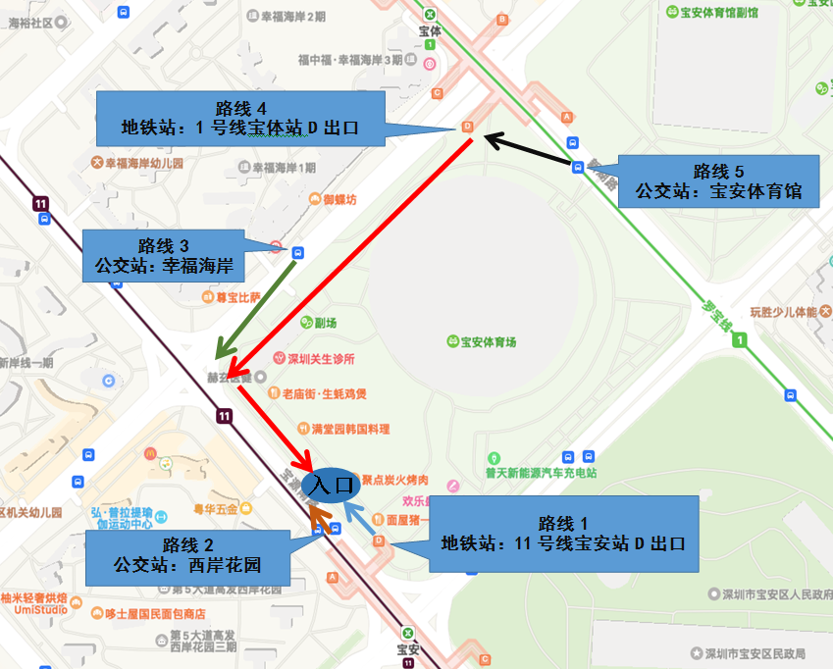**报到地点：**深圳市宝安区宝安体育场-副场（深圳市宝安区宝源南路200号宝体文化街入口）